Podnikateľský zámer na rok 2017
Mestské lesy Banská Bystrica s.r.o.

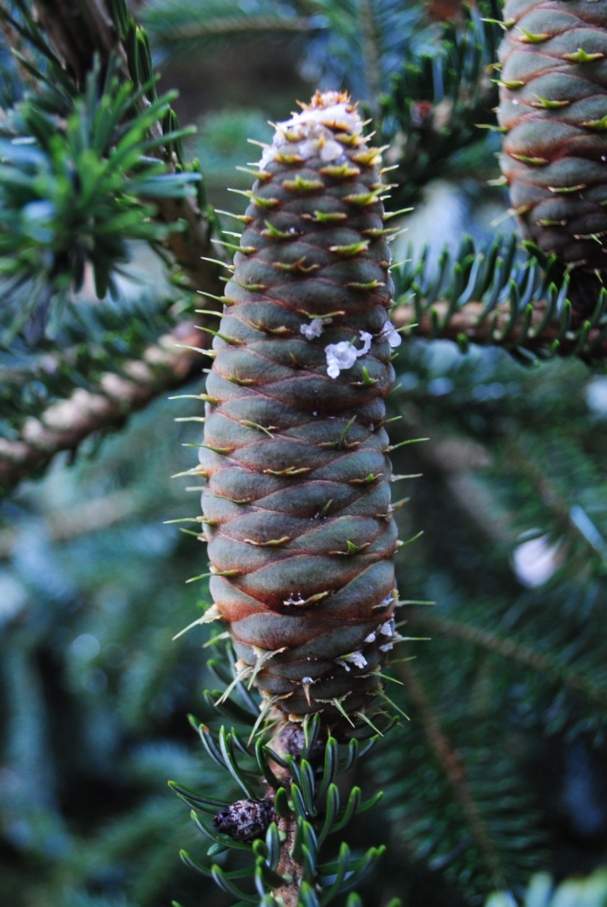

V Dolnom Harmanci dňa 23.2.2017 Predkladá: Ing. Blažej Možucha
konateľ s.r.o.

